- Tema: El cuento literario: Relatos de ciencia ficción
Grilla de Evaluación de contenidos:
CAPACIDADES ESPECÍFICAS A EVALUAR | LS | L | VL | NL | NP | OBSERVACIONES
Leer e interpretar comprensivamente teniendo en cuenta las características del género narrativo: el relato de ciencia ficción
Identificar estructura narrativa, núcleos narrativos y tipos de narrador
Producir textos coherentes teniendo en cuenta las características del relato de ciencia ficción.
GUÍA N°9

Texto: “Un extraño planeta….Planeta ….Planeta….” (puede ampliar la imagen para leer mejor)

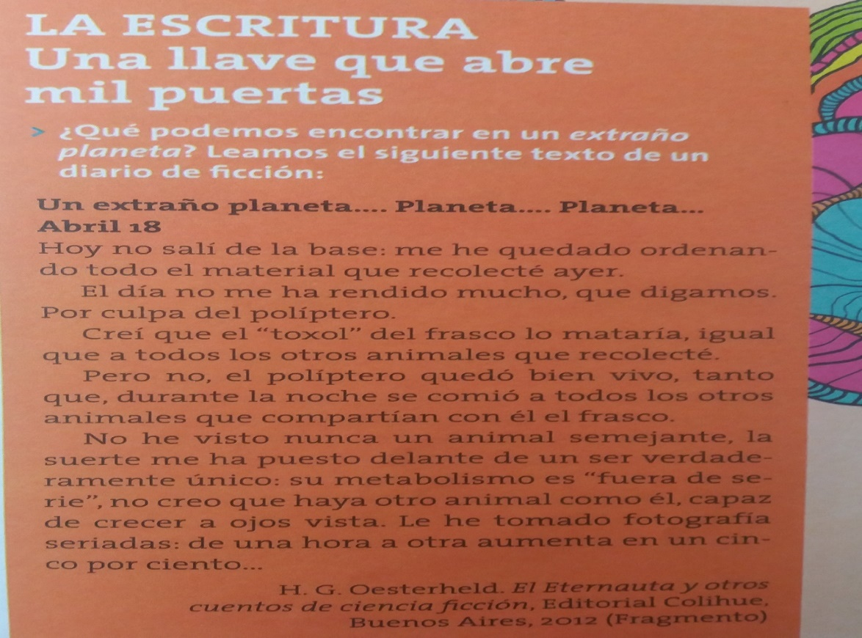

Pre lectura (reflexión oral)
- ¿Qué podemos encontrar en un extraño planeta?
Lectura:
- Lea el cuento. Luego realice las siguientes actividades:
- Identifique los párrafos y los enumeremos.
- ¿Coincide el tema desarrollado en el cuento con la hipótesis planteada en la pre lectura?
- En el cuento hay neologismos, es decir palabras nuevas en la lengua inventadas por su autor. Subraye con color en el texto ejemplos.
- Transcriba los neologismos y defínalos en función del contexto.
- ¿Quiénes son los personajes que aparecen en este cuento y cuál es su función?
- Identifique y complete los núcleos narrativos de la historia.
- Permanencia en la base.
- ……………………………………
- …………………………………..
- …………………………………..

Pos lectura:
- Piensa: ¿Qué pasará si el poliptero sigue creciendo?
- ¿Será un escenario utópico o distópico? ¿Por qué?
- ¿Cómo terminará esta historia? Invente un final utópico para este diario.

